诚信应考,考试作弊将带来严重后果！
_____________ ________
…

姓名 学号
学院 专业 座位号
( 密 封 线 内 不 答 题 )
……………………………………………………密………………………………………………封………………………………………线……………………………………线………………………………………

华南理工大学期末考试（B卷）
《 2007线性代数 》试卷
- 填空题（共20分）

  - 设A是矩阵， 是 维列向量，则方程组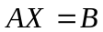有唯一解的充分必要条件是：
  - 已知可逆矩阵P使得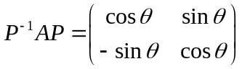，则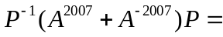
  - 若向量组α=（0，4，t），β=（2，3，1），γ=（t，2，3）的秩r不为3，则r=
  - 若A为2n+1阶正交矩阵，为A的伴随矩阵， 则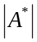=
  - 设A为n阶方阵，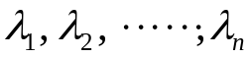是的个特征根，则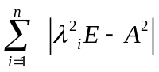 =

- 选择题（共20分）

  - 将矩阵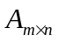的第i列乘c相当于对A：
    - 左乘一个m阶初等矩阵， B，右乘一个m阶初等矩阵
C， 左乘一个n阶初等矩阵， D，右乘一个n阶初等矩阵

（2） 若A为m×n 矩阵，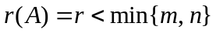。集合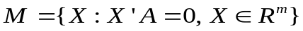则
A， 是维向量空间， B， 是n-r维向量空间
C，是m-r维向量空间， D， A，B，C都不对

（3）若n阶方阵A，B满足，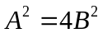 ，则以下命题哪一个成立
A， 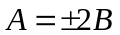， B， 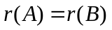
C， 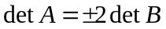， D， 都不对

（4）若A是n阶初等矩阵，则以下命题那一个成立：
A，矩阵为初等矩阵， B，矩阵 -为初等矩阵
C，矩阵为初等矩阵， D，矩阵 -为初等矩阵
（5）4n+2阶行列式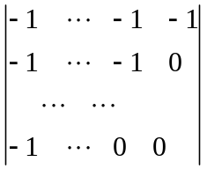的值为：
A，1， B，-1
C， n D，-n

- 解下列各题（共30分）
1．求向量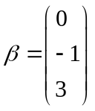，在基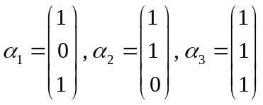下的坐标。

2．设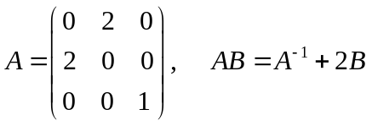，求矩阵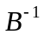-A

3．计算行列式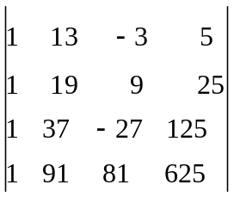

4.计算矩阵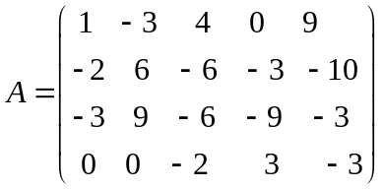列向量组生成的空间的一个基。

5. 设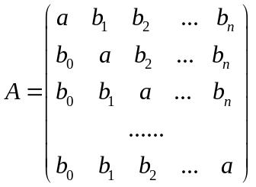 计算det A
- 证明题（10分）
设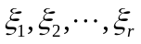是齐次线性方程组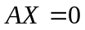的一个基础解系， 不是线性方程组的一个解，求证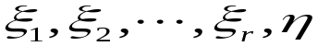线性无关。

五、（8分）用正交变换化下列二次型为标准型，并写出正交变换矩阵

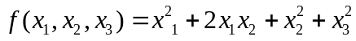
六、（8分） 取何值时，方程组无解？
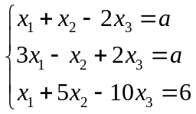
七、（4分）设矩阵，，+都是可逆矩阵，证明矩阵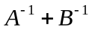也是可逆矩阵。
《2007年线性代数B》参考答案

- 填空题 每个四分
  - rankA=rank(A|B)=n
（2）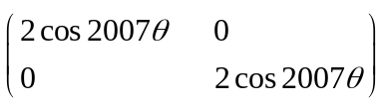
（3）r=2
（4） 1
（5）0
二 选择题
(1) D (2) C (3) D (4) A (5) B

三 解答题
(1) 设向量在基下的坐标为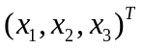，则
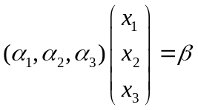
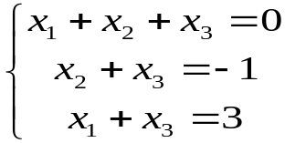 （4分）
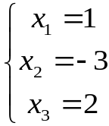 （6分）

(2)
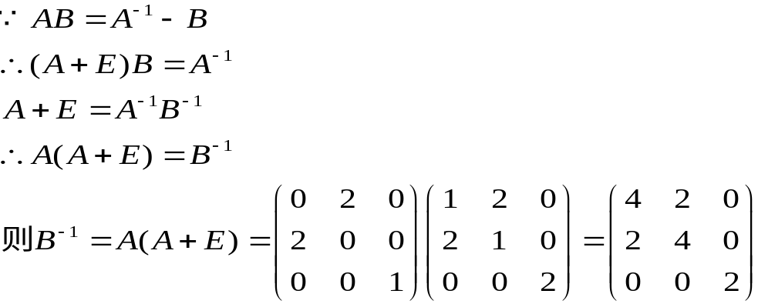（2分）

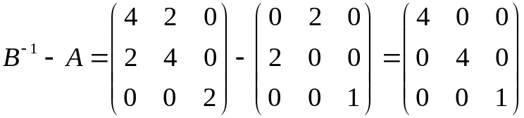
（6分）
(3) 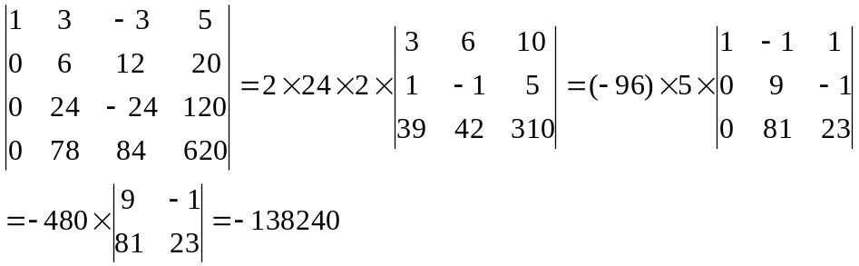
（6分）
（4）
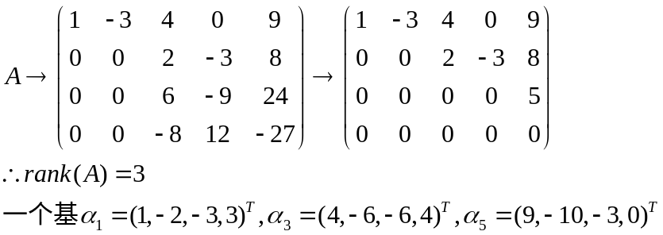（4分）
（6分）

（5）
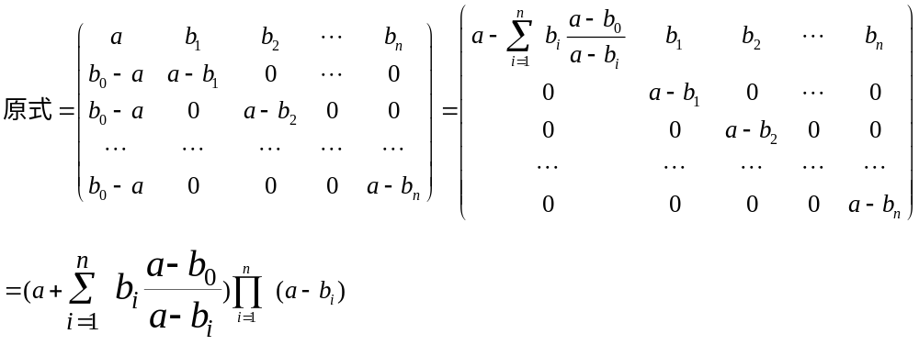（6分）
四 证明：
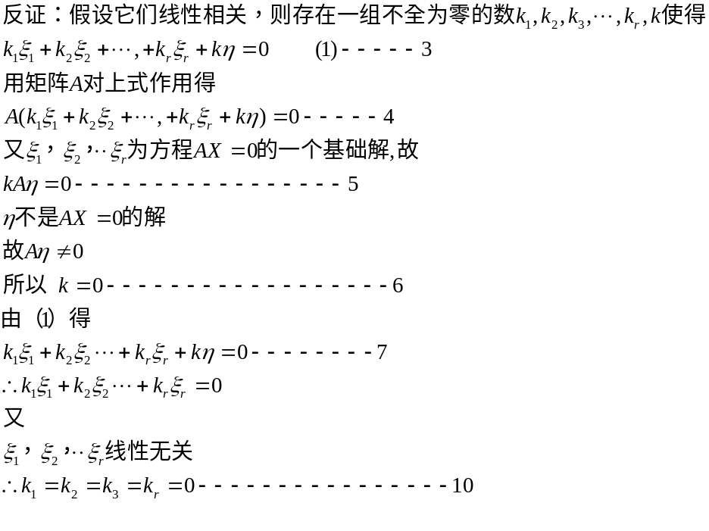
五、A=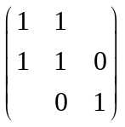, (2分) |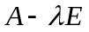 |=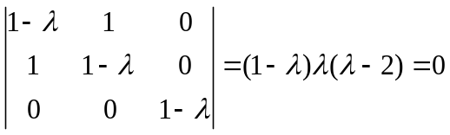

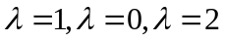 （5分）
P=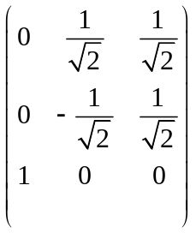 （7分）

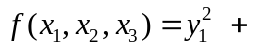2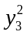 （8分）

六，证明

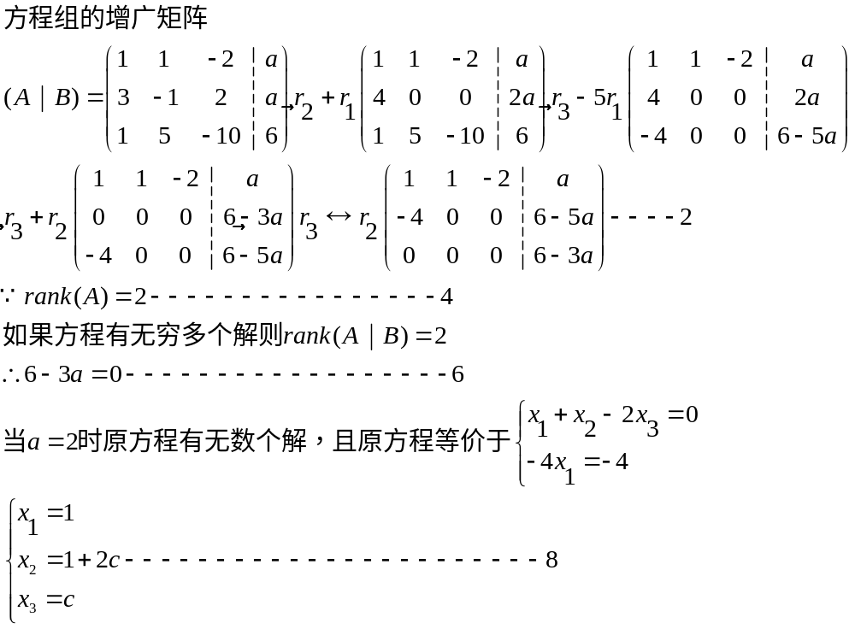

七
